**软件工程测试报告**

1.背景 2

2.单元测试 2

3.集成测试 3

4.系统测试 4

5.性能测试 5

6.总结 5

**1.背景**

此报告为车载广告投放系统APP端的测试报告,包含单元测试,集成测试和系统测试.

**2.单元测试**

单元测试用例总计70,测试通过69,发现一处严重BUG,另外通过静态代码审查,发现一处严重的代码冗余

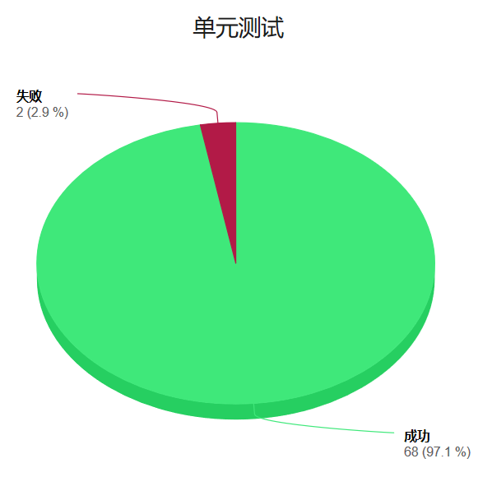

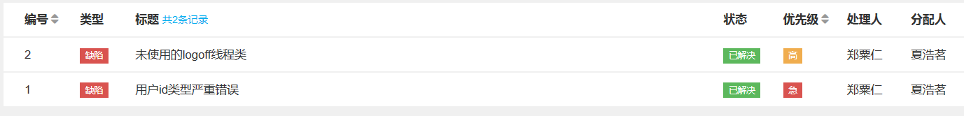

|  |  |  |  |  |  |  |  |  |  |
| --- | --- | --- | --- | --- | --- | --- | --- | --- | --- |
| 编号 | 类型 | 标题 | 描述 | 状态 | 优先级 | 处理人 | 分配人 | 创建日期 | 修改日期 |
| 1 | BUG | 用户ID类型严重错误 | id应为int型,实际被解析string,导致以下页面有严重的崩溃可能 | 已解决 | 急 | 郑粟仁 | 夏浩茗 | 2016/6/24 | 2016/6/25 |
| 2 | BUG | 未使用的logoff线程类 | logoff线程类按照需求分析被禁止使用,但仍然存在在关闭操作中 | 已解决 | 高 | 郑粟仁 | 夏浩茗 | 2016/6/24 | 2016/6/24 |

**3.集成测试**

集成测试用例总计27,成功通过27个,无失败.集成测试大量测试了安卓activity生命周期与线程的搭配调用,并实现了UI自动化测试

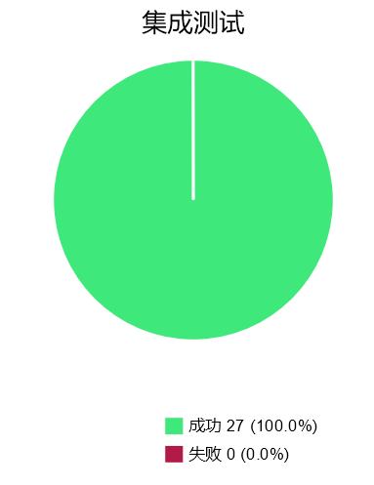

**4.系统测试**

系统测试用例总计3,成功通过3个,无失败.系统测试除了常规的系统功能与系统级接口测试外,还使用了外部LED设备来测试数据是否正确.

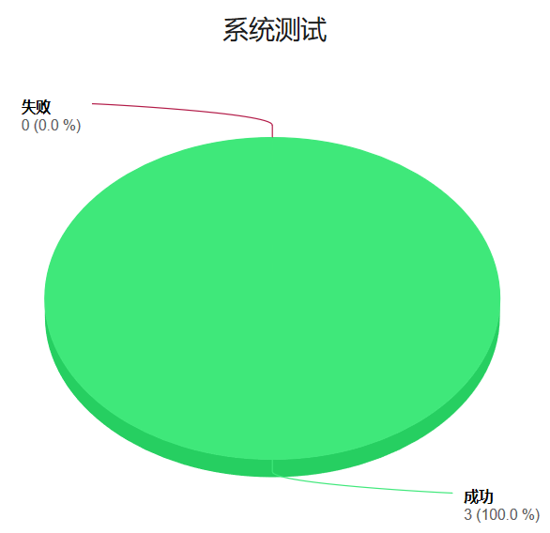

**5.性能测试**

性能测试主要集中在应用在不同界面下所占用的CPU,内存以及网络吞吐量,请在性能测试文档中查看更详细的报告

**6.总结**

所有测试进行完毕后,总共测得两个bug,其优先级如下

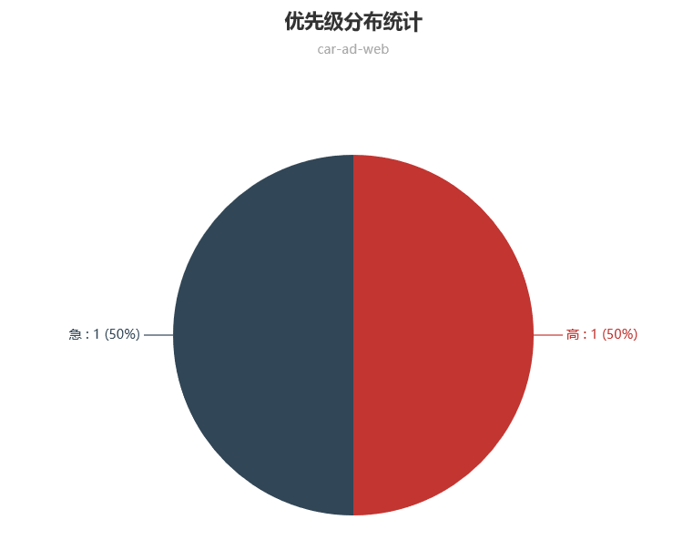

处理人情况如下:

